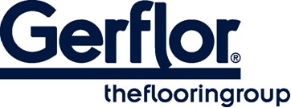
CREATION 70 CLIC

Creation 70 Connect is een synthetische, decoratieve, flexibele en antistatische vloerbedekking in slijtagegroep T, verkrijgbaar in tegels. Het bestaat uit een transparante slijtlaag van 0,70 mm, een designfilm, een gekalanderde laag en een PVC-compact onderlaag versterkt met vezels. De totale dikte is 5 mm.

De vloer is voorzien van een PUR+ Matt-oppervlaktebehandeling, wat het onderhoud vereenvoudigt en de noodzaak van aanvankelijke polijstbeurten elimineert.

Creation 70 Connect is een klikvloer die geschikt is voor commercieel en industrieel gebruik, met gebruiksklassen 34 / 43 volgens EN-ISO 10874 en een Bfl-s1-classificatie voor rookontwikkeling volgens EN 13501-1.

Creation 70 Connect is compatibel met incidenteel verkeer (1 keer per dag) van een handmatige palletwagen met een totaal geladen gewicht tot 250 kg.

Creation 70 Connect wordt geproduceerd met ftalaatvrije weekmakers, met uitzondering van gerecycled materiaal. Het is 100% recyclebaar en bevat 55% gerecycled materiaal. Het product voldoet volledig aan de REACh-vereisten. De emissie van organische stoffen bedraagt minder dan 10 µg/m³ (TVOC <28 dagen – ISO 16000-6).

Productbeschrijving gerflorbenelux.com

